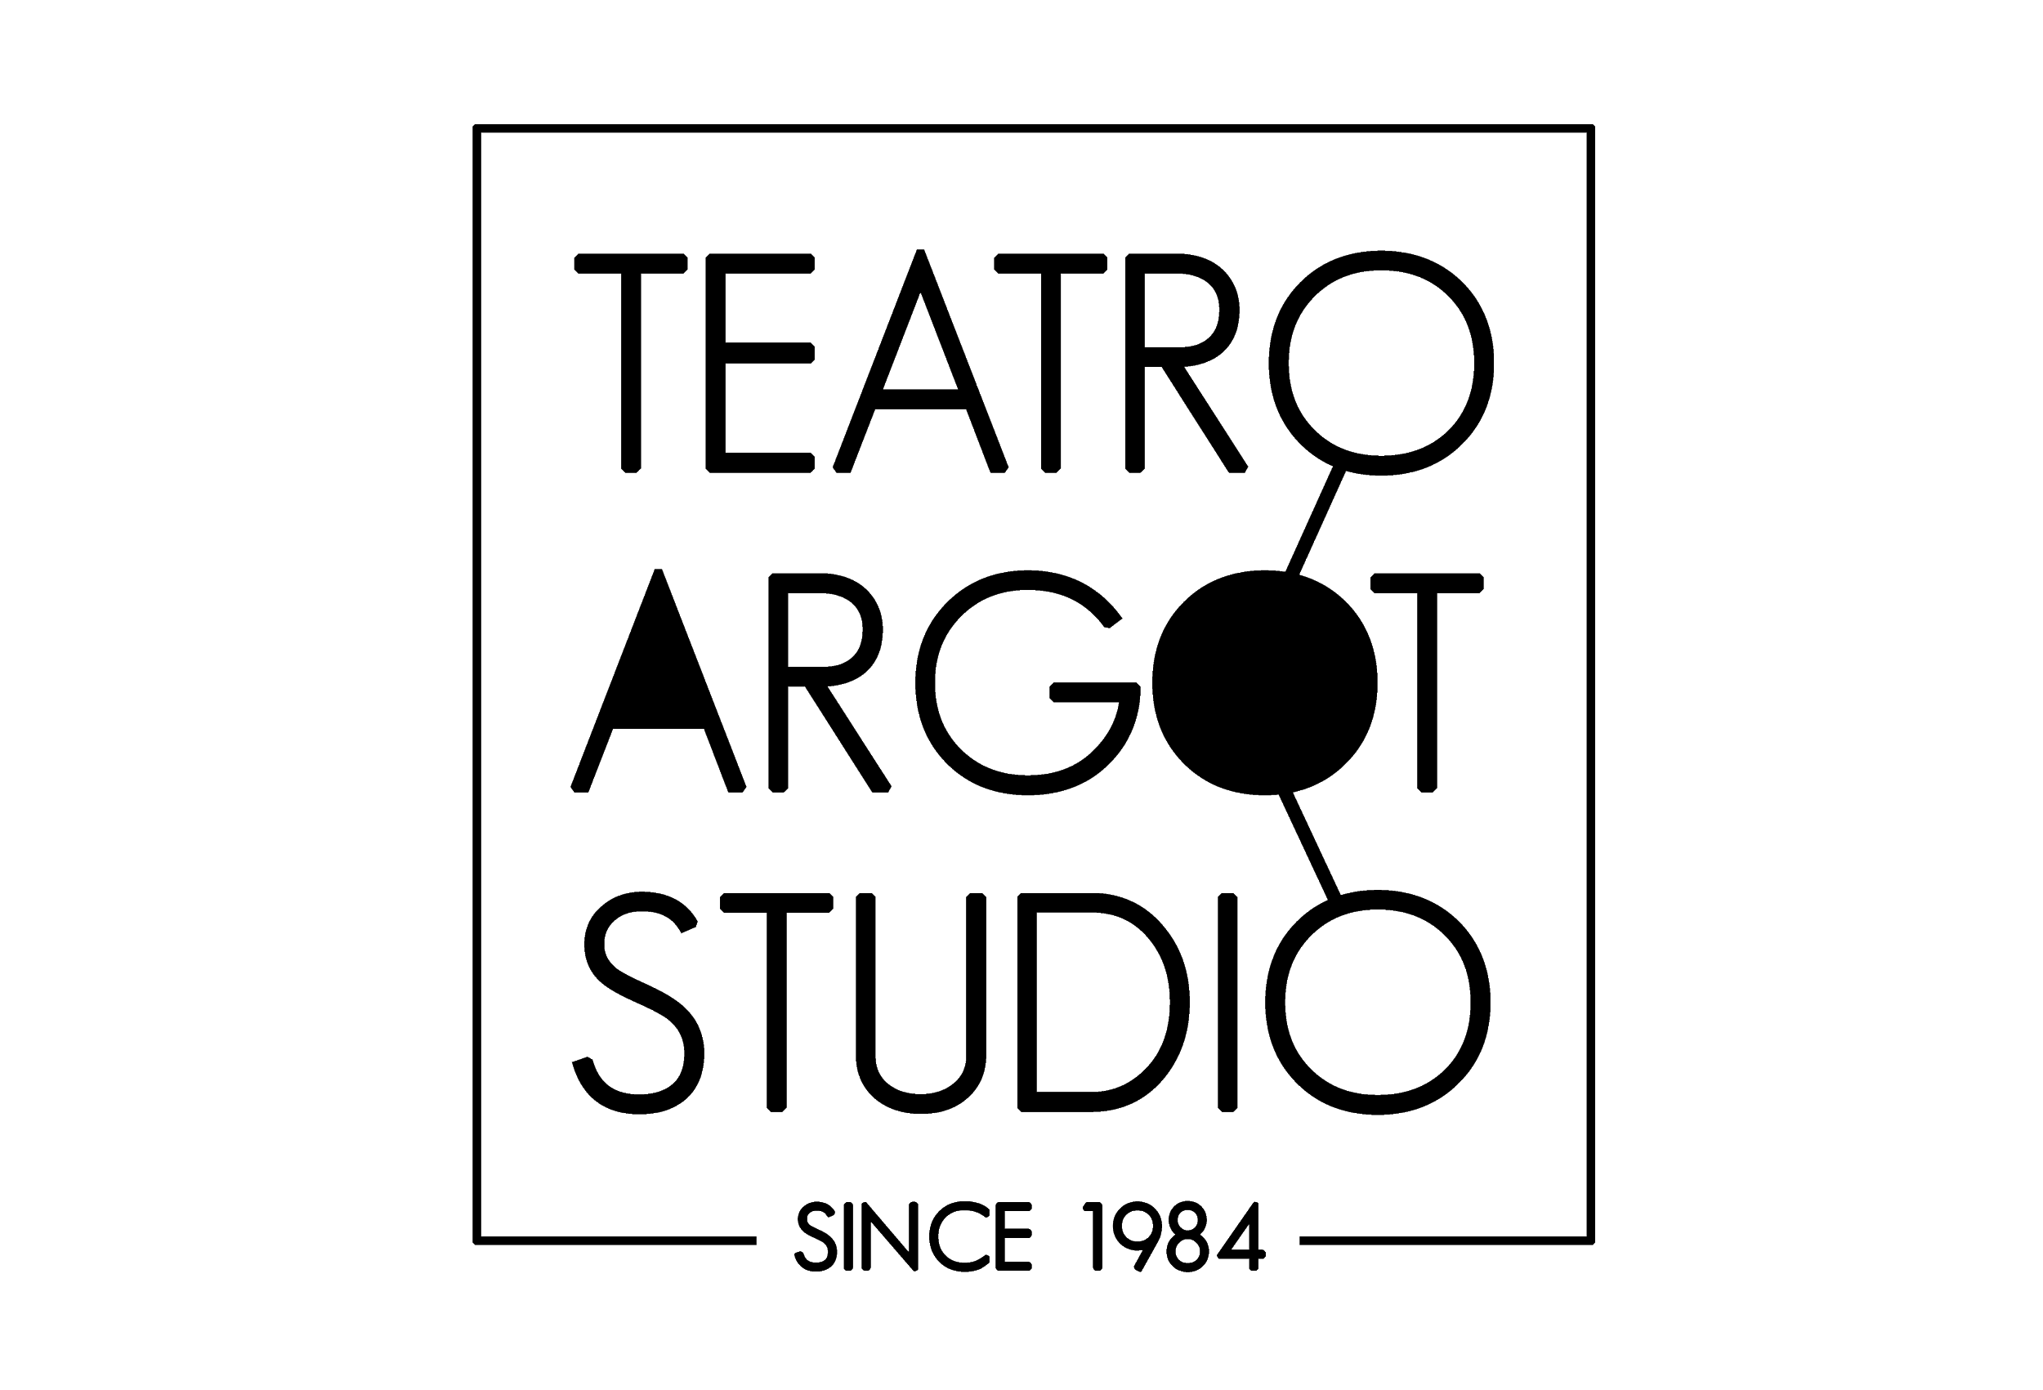

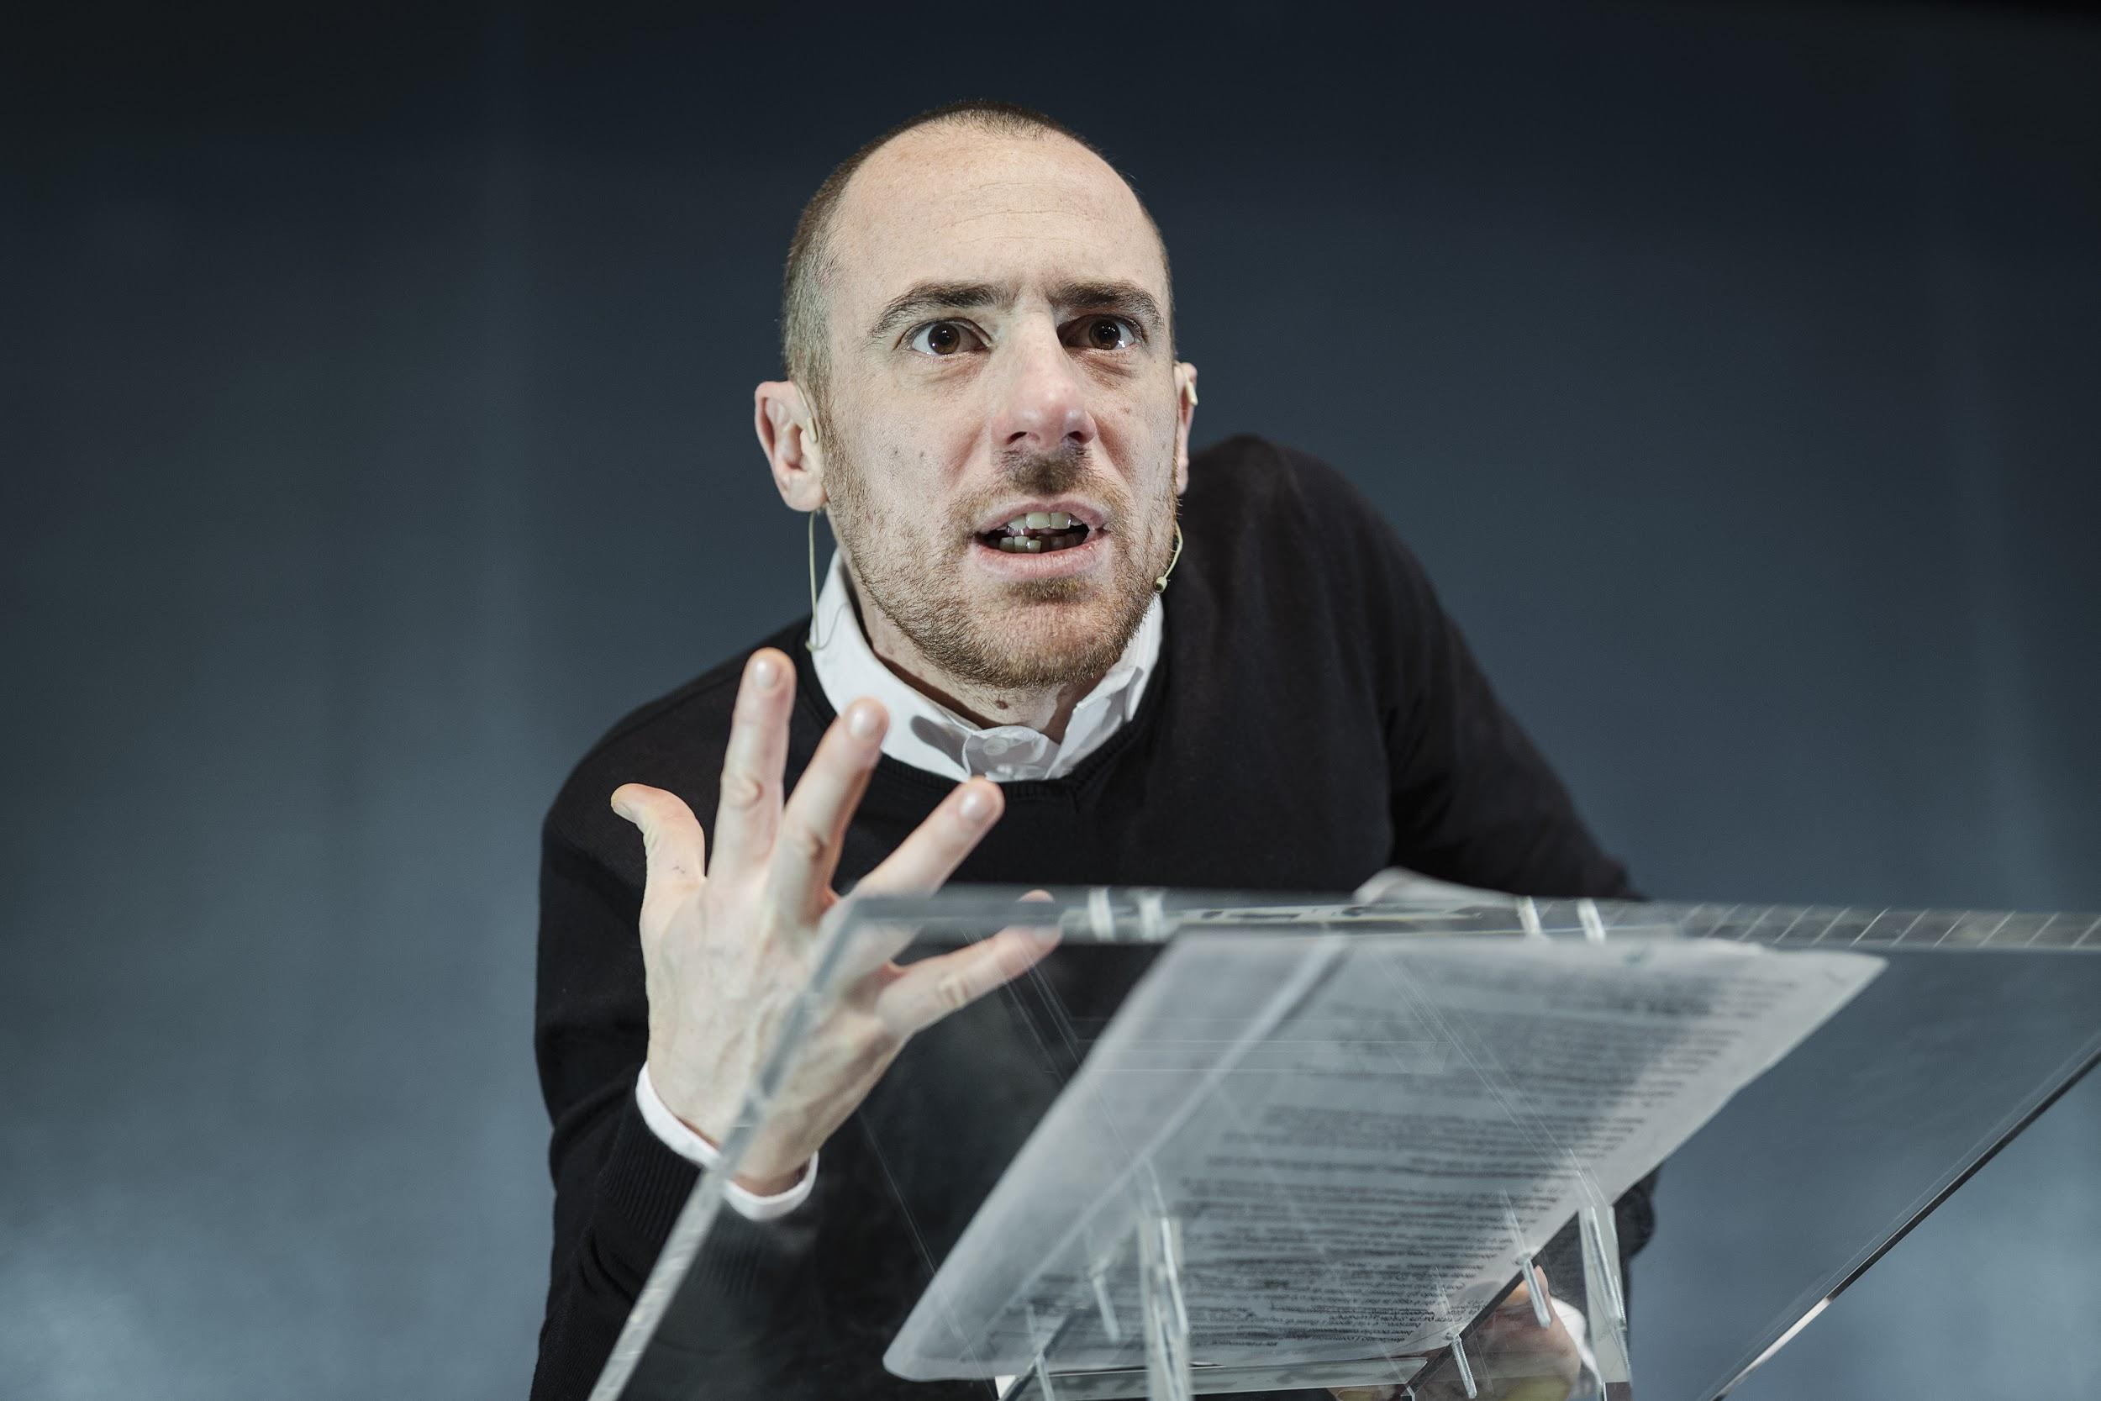

SEGNALE D’ALLARME | LA MIA BATTAGLIA VR
Dal 4 al 16 febbraio al Teatro Argot Studio
regia Elio Germano e Omar Rashid
con Elio Germano
sceneggiatura Elio Germano, Chiara Lagani
una produzione Gold Productions, Infinito, Riccione Teatro
tratto dallo spettacolo teatrale La mia battaglia
diretto e interpretato da Elio Germano
scritto da Elio Germano e Chiara Lagani
aiuto regia Rachele Minelli
disegno luci Alessandro Barbieri
fonico Gianluca Meda
fotografia Luigi Ruggiero e Filippo Pagotto
produzione Pierfrancesco Pisani, Elio Germano, Omar Rashid
produttore associato Alessandro Mancini, Luca Fortino
Elio Germano in uno dei primi esperimenti mondiali di teatro in realtà virtuale: Segnale d’allarme - La mia Battaglia VR al Teatro Argot Studio di Roma

Con Elio Germano nelle vesti di protagonista, arriva a Roma Segnale d’allarme - La mia Battaglia VR, uno dei primi esperimenti mondiali di teatro in realtà virtuale, dal 4 al 16 febbraio presso il Teatro Argot Studio. Un evento unico che fonde spettacolo dal vivo e cinema attraverso la tecnologia digitale della Virtual Reality. Dopo il grande successo de La mia Battaglia, l’opera teatrale di Elio Germano e Chiara Lagani diventa un film in realtà virtuale, diretto da Elio Germano e Omar Rashid, in cui il vincitore della Palma d’Oro a Cannes parla alla e della nostra epoca.

Un attore, o forse un comico, ipnotizzatore non dichiarato, durante uno spettacolo di intrattenimento, manipola gli spettatori in un crescendo di autocompiacimento, anche verbale, fino a giungere, al termine del suo show, a una drammatica imprevedibile svolta. Portatore di un muto volere collettivo diffuso nell’aria, l’artista da figura autorevole si farà a poco a poco sempre più autoritario, evocando lo spettro di un estremismo di ritorno travestito da semplice buon senso. Appellandosi alla necessità di resuscitare una società agonizzante, tra istanze ecologiste, nazionaliste, socialiste, planetarie e solitarie, mutuali e solidali, tra aneddoti e proclami, tra appelli appassionanti e affondi lirici deliranti, l’attore-mattatore trascinerà l’uditorio, in un crescendo pirotecnico, a una straniata sospensione tragica fino a condurlo a una terribile conseguenza finale. Un soliloquio che parte dalla democrazia, dal valore dell’autorità e della responsabilità e termina in un proclama idealista.

Attraverso e grazie alla VR il pubblico si immergerà nell’opera teatrale diventandone parte, fino a confondere immaginario e reale. Si troverà in sala, in prima fila, insieme agli altri spettatori. Cercherà lo sguardo di chi è seduto accanto, perfino i gesti. Assisterà a un monologo che sarà un crescendo e allo stesso tempo una caduta verso il grottesco, partecipando attivamente al dibattito politico, in un gioco metateatrale e al contempo metacinematografico. Segnale d’Allarme racconterà una storia vera, la nostra.

Trailer dello spettacolo: https://www.youtube.com/watch?v=q524BX8qLZ8&feature=emb_title

Per info e prenotazioni: info@teatroargotstudio.com / 06 5898111
Per acquistare il biglietto: http://bit.ly/SegnaleDallarme

Teatro Argot Studio
Via Natale Del Grande, 27| 00153 Roma
Tel. 06/5898111
facebook.com/argotstudio
instagram.com/teatroargotstudio
P.IVA: 08154421005 | C.F. 06932070581

Orario spettacoli
dal martedì al sabato ore 20.30
domenica ore 17.30

Biglietti
15€ intero

Prenotazione obbligatoria
info@teatroargotstudio.com
www.teatroargotstudio.com

Comunicazione
Theatron 2.0
stampa.theatron@gmail.com / tel. 331 2344833

